**Лабораторная работа 6**

Часть 1 (ЛР-6)

**Чагин Ф. С.**

**Тема**: Расчет числа молекул в атмосфере

**Цель**: Разработать программу для вычисления числа молекул в атмосфере.

**Оборудование**: ПК, Visual studio code

**Задача 1.** Разработать программу для вычисления числа молекул в атмосфере

**Математическая модель:**

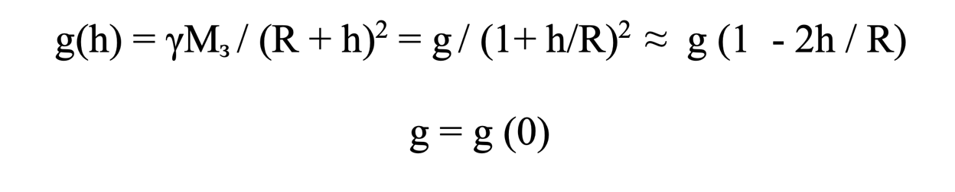

**Вычисления**

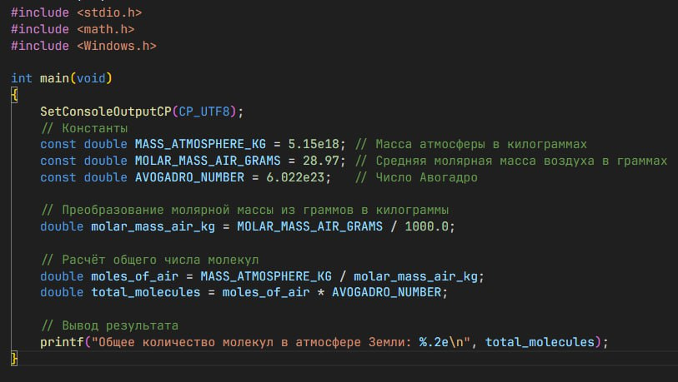

**Результат вычислений:**



**Вывод и анализ для задачи:**

1. **Результат работы программы:**

* Написанная на языке С, программа корректно выполняет расчёт количества молекул в атмосфере земли. Результат представлен в виде числа порядка 1044 что соответствует реальным оценкам числа молекул в атмосфере Земли.

Часть 2 (ЛР-7)

**Тема**: Распределение молекул воздуха по высоте

**Цель**: исследовать распределение молекул воздуха по высоте

Оборудование: ПК, Microsoft Excel

**Задача 1.** Провести вычислительный эксперимент и выполнить задания:  
1). Построить график зависимости P=P(h).

2). Вычислить, на какой высоте давление уменьшается в e раз?

3). Вычислить, на какой высоте давление практически равно нулю?

**Математическая модель:**

**Документ:** <https://disk.yandex.ru/d/X-aV38UqCEtdBg> **(**Исследование распределения молекул воздуха по высоте**)**

**Результат вычислений:**

(Рис 1. Зависимость давления воздуха от высоты)

**Вывод и анализ для задачи 1:**

1. **График** зависимости P=P(h):

* График показал уменьшение давления с увеличением высоты. Это так же соответствует реальному поведению атмосферы: на больших высотах давление значительно уменьшается (из-за уменьшения плотности молекул воздуха).

2. **высота, на которой давление уменьшается в e раз:**

* Давление уменьшается в e раз на высоте примерно 8.8 км.

3. **высота, на которой давление практически равно нулю:**

* Давление практически равно нулю на высотах, где P(h) становится меньше определенного значения (например, 1 Па).

**Задача 2**: Провести вычислительный эксперимент и выяснить как

изменяется концентрация молекул воздуха в атмосфере

**Математическая модель:**

**Документ:** <https://disk.yandex.ru/d/X-aV38UqCEtdBg> **(**Исследование распределения молекул воздуха по высоте**)**

**Результат вычислений:**

(Рис 2. Зависимость плотности газа от высоты)

**Вывод и анализ для задачи 2:**

1**. График зависимости n от h:**

* График показал экспоненциальное уменьшение давления с увеличением высоты. Это соответствует реальному поведению атмосферы: на больших высотах давление уменьшается из-за уменьшения плотности молекул воздуха.
* На уровне моря концентрация молекул воздуха максимальна
* На высоте **8.8 км** концентрация уменьшается в e раз, что соответствует аналогичному уменьшению давления.

**Лабораторная работа 6**

Часть 1 (ЛР-6)

**Фролов А.А.**

**Тема**: Расчет числа молекул в атмосфере

**Цель**: Разработать программу для вычисления числа молекул в атмосфере.

**Оборудование**: ПК, Visual studio code

**Задача 1.** Разработать программу для вычисления числа молекул в атмосфере

**Математическая модель:**

**Вычисления**

**Результат вычислений:**



**Вывод и анализ для задачи:**

1. **Результат работы программы:**

* Написанная на языке С, программа корректно выполняет расчёт количества молекул в атмосфере земли. Результат представлен в виде числа порядка 1044 что соответствует реальным оценкам числа молекул в атмосфере Земли.

Часть 2 (ЛР-7)

**Тема**: Распределение молекул воздуха по высоте

**Цель**: исследовать распределение молекул воздуха по высоте

Оборудование: ПК, Microsoft Excel

**Задача 1.** Провести вычислительный эксперимент и выполнить задания:  
1). Построить график зависимости P=P(h).

2). Вычислить, на какой высоте давление уменьшается в e раз?

3). Вычислить, на какой высоте давление практически равно нулю?

**Математическая модель:**

**Документ:** <https://disk.yandex.ru/d/X-aV38UqCEtdBg> **(**Исследование распределения молекул воздуха по высоте**)**

**Результат вычислений:**

(Рис 1. Зависимость давления воздуха от высоты)

**Вывод и анализ для задачи 1:**

1. **График** зависимости P=P(h):

* График показал уменьшение давления с увеличением высоты. Это так же соответствует реальному поведению атмосферы: на больших высотах давление значительно уменьшается (из-за уменьшения плотности молекул воздуха).

2. **высота, на которой давление уменьшается в e раз:**

* Давление уменьшается в e раз на высоте примерно 8.8 км.

3. **высота, на которой давление практически равно нулю:**

* Давление практически равно нулю на высотах, где P(h) становится меньше определенного значения (например, 1 Па).

**Задача 2**: Провести вычислительный эксперимент и выяснить как

изменяется концентрация молекул воздуха в атмосфере

**Математическая модель:**

**Документ:** <https://disk.yandex.ru/d/X-aV38UqCEtdBg> **(**Исследование распределения молекул воздуха по высоте**)**

**Результат вычислений:**

(Рис 2. Зависимость плотности газа от высоты)

**Вывод и анализ для задачи 2:**

1**. График зависимости n от h:**

* График показал экспоненциальное уменьшение давления с увеличением высоты. Это соответствует реальному поведению атмосферы: на больших высотах давление уменьшается из-за уменьшения плотности молекул воздуха.
* На уровне моря концентрация молекул воздуха максимальна
* На высоте **8.8 км** концентрация уменьшается в e раз, что соответствует аналогичному уменьшению давления.

**Лабораторная работа 6**

Часть 1 (ЛР-6)

**Курылев Г.А.**

**Тема**: Расчет числа молекул в атмосфере

**Цель**: Разработать программу для вычисления числа молекул в атмосфере.

**Оборудование**: ПК, Visual studio code

**Задача 1.** Разработать программу для вычисления числа молекул в атмосфере

**Математическая модель:**

**Вычисления**

**Результат вычислений:**



**Вывод и анализ для задачи:**

1. **Результат работы программы:**

* Написанная на языке С, программа корректно выполняет расчёт количества молекул в атмосфере земли. Результат представлен в виде числа порядка 1044 что соответствует реальным оценкам числа молекул в атмосфере Земли.

Часть 2 (ЛР-7)

**Тема**: Распределение молекул воздуха по высоте

**Цель**: исследовать распределение молекул воздуха по высоте

Оборудование: ПК, Microsoft Excel

**Задача 1.** Провести вычислительный эксперимент и выполнить задания:  
1). Построить график зависимости P=P(h).

2). Вычислить, на какой высоте давление уменьшается в e раз?

3). Вычислить, на какой высоте давление практически равно нулю?

**Математическая модель:**

**Документ:** <https://disk.yandex.ru/d/X-aV38UqCEtdBg> **(**Исследование распределения молекул воздуха по высоте**)**

**Результат вычислений:**

(Рис 1. Зависимость давления воздуха от высоты)

**Вывод и анализ для задачи 1:**

1. **График** зависимости P=P(h):

* График показал уменьшение давления с увеличением высоты. Это так же соответствует реальному поведению атмосферы: на больших высотах давление значительно уменьшается (из-за уменьшения плотности молекул воздуха).

2. **высота, на которой давление уменьшается в e раз:**

* Давление уменьшается в e раз на высоте примерно 8.8 км.

3. **высота, на которой давление практически равно нулю:**

* Давление практически равно нулю на высотах, где P(h) становится меньше определенного значения (например, 1 Па).

**Задача 2**: Провести вычислительный эксперимент и выяснить как

изменяется концентрация молекул воздуха в атмосфере

**Математическая модель:**

**Документ:** <https://disk.yandex.ru/d/X-aV38UqCEtdBg> **(**Исследование распределения молекул воздуха по высоте**)**

**Результат вычислений:**

(Рис 2. Зависимость плотности газа от высоты)

**Вывод и анализ для задачи 2:**

1**. График зависимости n от h:**

* График показал экспоненциальное уменьшение давления с увеличением высоты. Это соответствует реальному поведению атмосферы: на больших высотах давление уменьшается из-за уменьшения плотности молекул воздуха.
* На уровне моря концентрация молекул воздуха максимальна
* На высоте **8.8 км** концентрация уменьшается в e раз, что соответствует аналогичному уменьшению давления.